ДОРНОД АЙМГИЙН ЗАСАГ ДАРГЫН
ДЭРГЭДЭХ СТАТИСТИКИЙН ХЭЛТЭС

ДОРНОД АЙМГИЙН НИЙГЭМ,
ЭДИЙН ЗАСГИЙН БАЙДАЛ

1 сар
2015

Чойбалсан хот

ГАРЧИГ
Ерөнхий тэмдэглэл ....................................................................................................... 3
Аргачлалынтайлбар ..................................................................................................... 4
Товч танилцуулга .......................................................................................................... 6
Үндсэн үзүүлэлтүүд..................................................................................................... 11
I.Хөдөлмөр.................................................................................................................. 12
II. Эрүүл мэнд ..............................................................................................................14
III. Гэмт хэрэг ............................................................................................................... 16
IV. Тээвэр, холбоо......................................................................................................18
V. Төрийн санхүү ......................................................................................................... 19
VI. Үнэ ...........................................................................................................................21
VII. Хөдөө аж ахуй .......................................................................................................23
VIII. Аж үйлдвэр ...........................................................................................................25

Ерөнхий тэмдэглэл
I. Товчилсон тэмдэглэлгээ:
Сумдын нэр:
БД Баяндун ХБ Хөлөнбуйр
БТ Баянтүмэн СЭ Сэргэлэн
БУ Булган ЦО Цагаан-овоо
ГЗГурванзагал БЛ Баян-Уул
ДБ Дашбалбар ЧБ Чойбалсан
ХГ Халхгол ЧХ Чулуунхороот
МТ Матад ХЭ Хэрлэн
II. Саруудыг ром тоогоор тэмдэглэв. (I, II, III, IV, V, VI ...г.м)
Тухай сарыг оруулсан жилийн эхнээс өсөн нэмэгдэх дүнг харуулахдаа I-IV, I-XI зэргээр илэрхийлэв.
III. Дараахтэмдэглэлийгашиглав:
... Мэдээлэл байхгүй х Бүтцийнөөрчлөлт
0.0 Маш бага тоо +, - Зөрүү
- Гүйцэтгэл байхгүй * Дахин
"Үүнээс" гэдгийг харуулах бөгөөд зарим тохиолдолд тухайн үзүүлэлтийн бүрэлдэхүүн хэсгүүдийн нийлбэр нэгдсэн дүнтэй тэнцэхгүй байж болно.
IV. 14-13 нь 2014 оны үзүүлэлтийн тухайн оны үзүүлэлтээс өсч, буурсан абсолют өөрчлөлт.
V. "Төл" нь төлөвлөгөөг, "Гүйц" нь гүйцэтгэл.
VI.Орон дэвшүүлэлтээс хамаарч зарим үзүүлэлтийн нийлбэр нь дүнтэйгээ, бүтцийг хувиар илэрхийлэхэд 100 хувиас бага зэрэг зөрүүтэй байж болно.

АРГАЧЛАЛЫН ТАЙЛБАР
- Хөдөлмөр: Бүртгэлтэй ажилгүй иргэдэд Монгол Улсын хуулиар зөвшөөрөгдсөн хөдөлмөрлөх насны, хөдөлмөр эрхлэх чадвартай, цалин хөлстэй ажил болон хувиараа хөдөлмөр эрхэлдэггүй, тухайн үед ажиллахад бэлэн, цалин хөлстэй ажил идэвхтэй хайж байгаа Хөдөлмөрийн хэлтэст бүртгүүлсэн хүмүүс орсон болно.
- Эрүүл мэнд, Гэмт хэрэг: Уг салбарын мэдээнүүдийг холбогдох газар, хэлтсүүд нь нэгтгэн гаргаж ирүүлдэг.
- 1 хүртэлх насны 1000 хүүхдэд ногдох нялхсын эндэгдлийг 1 хүртэлх насандаа эндсэн хүүхдийн тоог дээрх хугацаанд амьд төрсөн хүүхдийн тоонд харьцуулж тодорхойлдог.
- 1-5 хүртэлх насны 1000 хүүхдэд ногдох нялхсын эндэгдлийг 1-5 хүртэлх насандаа эндсэн хүүхдийн тоог дээрх хугацаанд амьд төрсөн хүүхдийн тоонд харьцуулж тодорхойлдог.
- Эрүүгийн хуульд эрүүгийн хариуцлага хүлээлгэхээр заасан, нийгэмд аюултай гэм буруутай үйлдэл, эс үйлдэхүйг гэмт хэрэг гэнэ. Гэмт хэргийн нийгмийн аюулын шинж чанар, хэр хэмжээ, оногдуулж болох ялын хүнд, хөнгөнийг харгалзан гэмт хэргийг хөнгөн, хүндэвтэр, хүнд, онц хүнд гэж ангилна.
Эрүүгийн хууль шинэчлэгдсэнтэй холбогдон гэмт хэргийн нэр төрөл урьдынхаас нилээд өөрчлөгдсөн.
- Хүний амь бие, эрүүл мэндийн эсрэг гэмт хэрэгт бусдыг амиа хорлоход хүргэх, иргэдийн эрх чөлөө, эрүүл мэндийн эсрэг гэмт хэрэг болон хүнийг санаатай алах, болгоомжгүйгээс алах хэргийг нэгтгэн оруулсан.
- Хүүхэд гэр бүл, нийгмийн ёс суртахууны эсрэг гэмт хэрэгт хүчингийн хэргийг оруулсан.
- Өмчлөх эрхийн эсрэг гэмт хэрэгт бусдын эд хөрөнгийг хулгайлах, бусдын эд хөрөнгийг булаах, бусдын эд хөрөнгийг дээрэмдэх, бусдын эд хөрөнгийг залилан мэхэлж авах, бусдын эд хөрөнгийг завших, үрэгдүүлэх гэмт хэргийг хамруулсан.
- Байгаль хамгаалах журмын эсрэг гэмт хэрэгт гал түймрийн хэргийг хамруулсан.
- Нийгмийн аюулгүй байдлын эсрэг гэмт хэрэгт танхайн гэмт хэргийг оруулсан.
- 18 ба түүнээс дээш насны 10000 хүнд ногдох бүртгэгдсэн гэмт хэргийн тоог гаргахдаа нийт бүртгэгдсэн гэмт хэргийн тоог оны эхний 18 ба түүнээс дээш насны хүн амд харьцуулан тооцно.
- Хэрэглээний үнийн индекс / ХҮИ / гэдэг нь өрх орлогоороо өөрсдийн хэрэгцээнд худалдан авсан, үйлчлүүлсэн хамгийн чухал эн тэргүүний нийтлэг хэрэгцээтэй бараа, үйлчилгээний үнийн өөрчлөлтийг тэдгээрийн хэрэглээний зардалд эзлэх хувиар жигнэсэн дундаж юм.
Үндэсний статистикийн хороо нь хэрэглээний үнийн улсын индексийг Улаанбаатар хотын ХҮИ-ээр тооцож байсан аргачлалаа шинэчилж, 2008 оны 1 дүгээр сараас олон улсын нийтлэг арга зүйн дагуу хэрэглээний үнийн улсын индексийг аймаг, нийслэлийн өрхийн 2010 оны хэрэглээний зардлаар жигнэсэн дундаж үзүүлэлтээр тооцох аргачлалд шилжсэн.
- Мөнгө, банк: Монгол банк арилжааны банкуудаас мэдээг авч нэгтгэн, банкуудын үндсэн материалын хамт ирүүлдэг.
- Төрийн санхүү: Төсвийн орлого, зарлагын мэдээг Олон Улсын Валютын Сангийн стандарт ангиллаар 1995 оны 10-р сараас эхлэн жил бүр гаргаж байна. Аймгийн төсвийн орлого нь аймаг, сумын төсвийн орлогоос бүрдэнэ. Аймгийн төсвийн мэдээг СанхүүТөрийн сангийн Хэлтэс үндсэн нэгжүүдээс авч нэгтгэн ирүүлдэг.
- Хөдөө аж ахуй: Мал төллөлт, төл бойжилт, мал хорогдлын мэдээг багийн Засаг дарга нар хариуцан цуглуулж, сумын тамгын газарт нэгтгэн ирүүлдэг.
- Аж үйлдвэр: Аж ахуйн нэгжүүдийг эдийн засгийн үйл ажиллагаагаар ангилахдаа НYБ-ын эдийн засгийн үйл ажиллагааны Олон улсын стандарт ангиллыг мөрдөж байна. Үндсэн нэгжүүд мэдээг ирүүлдэг.
Нийт бүтээгдэхүүний өсөлтийг тооцохдоо: гол нэр төрлийн бүтээгдэхүүнийг 2005 оны зэрэгцүүлэх үнээр үнэлж тодорхойлсон болно.
Борлуулсан бүтээгдэхүүн нь аж ахуйн нэгж, байгууллагын тайлангийн хугацаанд оны үнээр үнэлж, худалдсан буюу гадагш гүйцэтгэсэн ажил, үйлчилгээний хэмжээ юм.
Гол нэр төрлийн бүтээгдэхүүний үйлдвэрлэл нь тухайн бүтээгдэхүүний үйлдвэрлэлийн биет хэмжээг харуулна.

Дорнод аймгийннийгэм,эдийнзасгийнбайдал

(2015 оны 1 дүгээр сарын байдлаар)

I.1 Хүн ам
Эрүүл мэндийн газраас эрхлэн гаргадаг мэдээгээр 2015 оны эхний 1 сард 156 хүүхэд шинээр мэндэлж, 24 хүн нас баржээ. Хүн амын цэвэр өсөлт 132 болж 2014 оны мөн үеийнхээс 8.2 хувиар буюу 10-аар өслөө.1000 хүнд ногдох төрөлт 2.08, нас баралт 0.32 байгаа нь өмнөх оны мөн үетэй харьцуулахад төрөлт өмнөх онтой ижил түвшинд байгаа бол нас баралт 0.13 пунктээр буурсан байна.
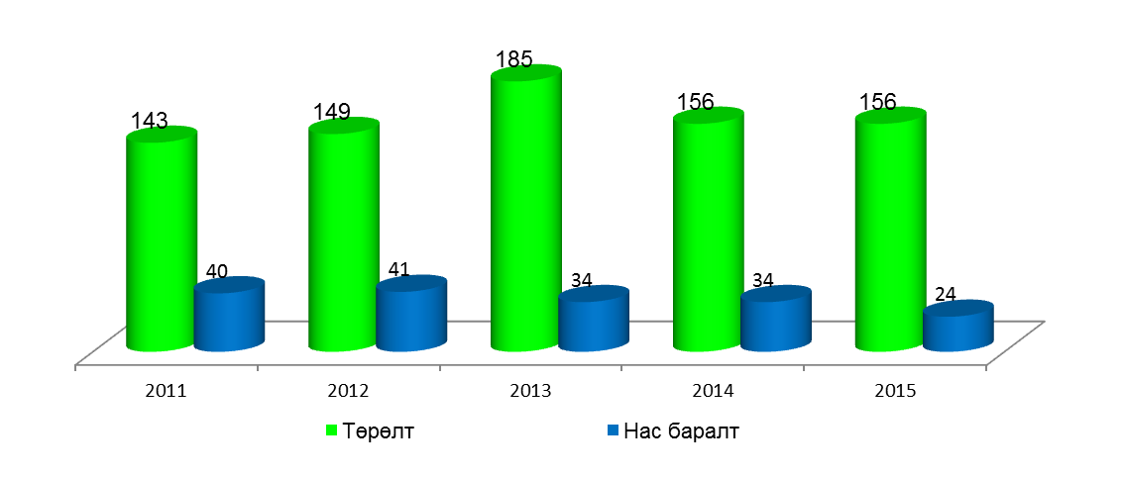
Зураг.I.1 Төрсөн хүүхэд, нас барсан хүний тоо. 2011-2015 оны эхний 1 сард

I.2 Хөдөлмөр
Хөдөлмөрийн хэлтэст бүртгүүлсэн ажилгүй иргэдийн тоо эхний 1 сарын байдлаар 1994 байгаагийн 1153 нь эмэгтэйчүүд байна.Эдгээр ажилгүй иргэдийн тоо өмнөх оны мөн үеэс 791-н хүнээр буюу 39.7 хувиар, 2014 оны 12 дугаар сарынхаас 802 хүнээр буюу 40.2 хувиар тус тус буурсан байна. Бүртгэлтэй ажилгүй иргэдийн 1153 хүн буюу 57.8 хувь нь эмэгтэйчүүд эзэлж, өмнөх оны мөн үеийнхээс 223 хүн буюу 19.3 хувиар буурсан байна. Эхний 1 сард хөдөлмөрийн хэлтэст 63 иргэн ажилд зуучлагдан оржээ.
Зураг.I.2 Хөдөлмөр эрхлэлтийн байгууллагад шинээр бүртгүүлсэн болон
ажилд зуучлагдан орсон иргэд эхний 1 сарын байдлаар

Ажилгүй иргэдийг насны ангиллаар нь үзвэл 60.9 хувь нь 15-34 насны залуучууд байна.
Бүртгэлтэй ажилгүй иргэдийн 19.6 хувь нь дээд, 8.5 хувь нь тусгай дунд, 6.5 хувь нь мэргэжлийн анхан шатны боловсролтой, 49.5 хувь нь бүрэн дунд, 9.7 хувь нь суурь, 3.0 хувь нь бага боловсролтой, 3.1 хувь нь боловсролгүй хүмүүс байна.
Зураг.I.3 Бүртгэлтэй ажилгүй иргэд, боловсролын түвшингээр,
эхний 1 сарын байдлаар
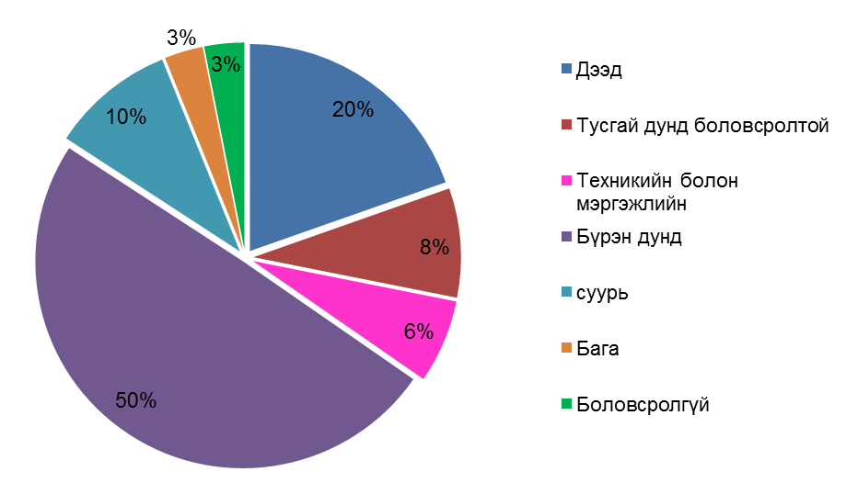

I.3 Эрүүл мэнд
Он гарсаар 26.9 мянган хүнд амбулаторийн үзлэг хийсэн нь өмнөх оны мөн үеэс 6.0 хувиар өссөн бол 1.3 мянган хүн эмнэлэгт хэвтэж эмчлүүлсэн нь 5.1 хувиар буурсан байна. Урьдчилан сэргийлэх үзлэгт 8.5 мянган хүн хамрагджээ.
Түргэн тусламжийн дуудлага 1626 удаа гарсны 201 буюу 12.4 хувь нь алсын дуудлага байв. Өмнөх оны мөн үетэй харьцуулбал нийт түргэн тусламжийн дуудлага 20.5 хувиар, алсын дуудлага 26.4 хувиар тус тус буурсан байна
Аймгийн хэмжээнд 156 эх амаржиж, амьд төрсөн хүүхдийн тоо 156 хүүхэд болж, өмнөх оны мөн үеийнхтэй ижил түвшинд байна.
Зураг.I.4 Амаржсан эх, амьд төрсөн хүүхдийн тоо
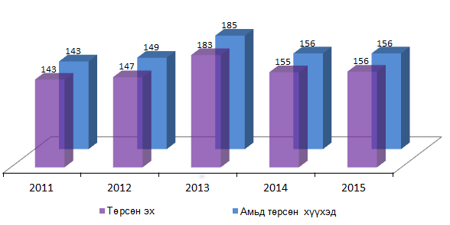
Хүн амын нас баралт 24 тохиолдол бүртгэгдсэн нь 1000 хүн ам тутамд 0.32 болж өнгөрсөн оны мөн үеийнхээс 10 тохиолдлоор буюу 29.4 хувиар буурсан байна.
Халдварт өвчнөөр өвчлөгчдийн тоо 2015 оны эхний 1-р сард 277 болж, өмнөх оны мөн үеийнхээс 100 хүн буюу 56.5 хувиар буурхад салхин цэцгээр өвчлөгчдийн тоо 63 тохиолдол буюу 133 хувь, заг хүйтэн өвчнөөр 25 тохиолдол буюу 31.6 хувиар буурсан нь голлон нөлөөлсөн байна.

I.4 Гэмт хэрэг
Аймгийн Цагдаагийн газраас ирүүлсэн мэдээгээр оны эхний 1 сард 57 хэрэг бүртгэгдэж, гэмт хэргийн улмаас 2 хүн нас барж, 14 хүн гэмтэж бэртсэн байна. Бүртгэгдсэн гэмт хэргийн тоо өмнөх оны мөн үеэс 4-өөр буурсан байна.
Гэмт хэргийн улмаас аж ахуйн нэгж байгууллага, иргэдэд 72.3 сая төгрөгийн хохирол учирсны 19.5 хувийг нөхөн төлүүлжээ. Нийт гарсан гэмтхэргийн15 хэргийг 11 хүн согтуугаар үйлдсэн байна.
Үйлдэгдсэн бүх хэргийн 16 буюу 28.1 хувь нь хулгайн хэрэг, хулгайн хэргийн 6 буюу 37.5 хувийг мал хулгайлах хэрэг эзэлж байгаа ба хулгайлах хэргийн илрүүлэлт 50 хувь, үүнээс мал хулгайлах хэргийн илрүүлэлт 57.1 хувьтай байна.

Зураг.I.5. Бүртгэгдсэн гэмт хэргийн тоо,
жил бүрийн эхний 1-р сарын байдлаар
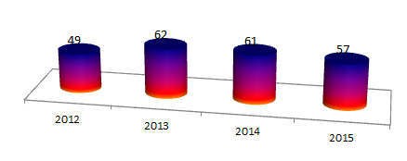
 II.1 Тээвэр, холбоо:
Аймгийн Холбооны газрын нийт орлого 21.9 сая төгрөгт хүрсний 48.8 хувийг хүн амаас орсон орлого эзэлж байна.
Шуудан тээврийн газар 0.1 мянган зорчигч тээвэрлэж,165.6 мянган хүн км-ийн зорчигч эргэлтийн ажил гүйцэтгэн, 611мян.төгрөгийн орлого, Айсвн ХХК 2.8 мянган зорчигч тээвэрлэж, 1876.2 мянган хүн км-ийн зорчигч эргэлтийн ажил гүйцэтгэн 6788.6 мян. төгрөгийн орлоготой ажиллажээ.

Зураг.II.1. Тээсэн зорчигчдын тоо, мянган хүн,
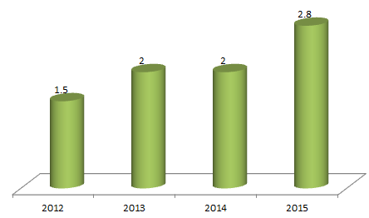

II.2Төрийн санхүү:
Орон нутгийн нийт орлого 3872.2 сая төгрөг төлөвлөгдсөнөөс 3618.8 сая төгрөг, үүнээс татварын орлого 842.6 сая төлөвлөгдсөнөөс гүйцэтгэлээр 692.4 сая төгрөгт хүрч төлөвлөгөө 150.2 сая төгрөгөөр тасарлаа.
Аймгийн төсвийн нийт зарлага 3600.5 сая төгрөг төлөвлөгдсөнөөс 2687.3 сая төгрөгийн гарсан гүйцэтгэлийг бүрэн санхүүжүүлсэн.


II.3Хэрэглээний үнийн индекс
Хэрэглээний үнийн индекс гэдэг нь хэрэглэгчдийн худалдаж авсан бараа, үйлчилгээний нэр төрлөөр өөрчлөлтгүй тогтвортой байхад үнэ дунджаар хэрхэн өөрчлөгдөж буйг хэмждэг үзүүлэлт юм.
Хэрэглээний үнийн индекс 2015 оны 1дүгээр сард өмнөх сараас 1.3 хувь, өмнөх оны мөн үеийнхээс 11.2 хувь, жилийн эцсээс 1.3 хувиар өслөө.
Хүснэгт.II.3 Хэрэглээний үнийн индекс, 2015 оны 1дүгээр сар, бүлгийн дүнгээр

Ерөнхий индекс өмнөх сарынхаас 1.3 хувиар өсөхөд хүнсний бараа, согтууруулах бус ундааны бүлэг 1.4 хувь, Орон сууц, ус, цахилгаан, хийн болон бусад түлшний бүлэг 2.8 хувь, эм тариа, эмнэлэгийн үйлчилгээний бүлэг 10.8 хувь, холбооны хэрэгсэл, зочид буудал, зоогийн газар, дотуур байрны бүлэг 1.8 хувь, гэр ахуйн тавилга, гэр ахуйн бараа үйлчилгээний бүлгийн үнэ 0.6 хувиар тус тус өссөн нь нөлөөлжээ.



II.4 ХӨДӨӨ АЖ АХУЙ
Малын онд оролт: Том малын зүй бус хорогдол 2015 оны 1 дүгээр сард 289 толгой болж, өмнөх оны мөн үеийнхээс 606 толгойгоор буюу 3 дахин буурсан байна. Том малын хорогдлыг төрлөөр нь авч үзвэл: тэмээ 0, адуу 25, үхэр 34, хонь 106, ямаа 124 толгой байна.
Аймгийн хэмжээнд хорогдсон нийт мал оны эхний малын 0.02 хувийг эзэлж байна.Нийт хорогдолд өвчнөөр хорогдсон малын эзлэх хувь 1.0 хувь буюу 3 толгой мал хорогджээ. Малын нийт хорогдлын 42.9 хувийг ямаа эзэлж байна.


II.5 АЖ ҮЙЛДВЭР
Аж үйлдвэрийн нийт бүтээгдэхүүний үйлдвэрлэл 2005 оны зэрэгцүүлэх үнээр 4.1 тэрбум төгрөг болж урьд оны мөн үеийнхээс 0.7 тэрбум төгрөгөөр өсч, оны үнээр 4.0 тэрбум төгрөгийн борлуулалт хийсэн нь урьд оны мөн үеийнхээс 0.6 тэрбум төгрөгөөр өссөн гүйцэтгэлтэй байна.
Энэ онд гол нэр төрлийн бүтээгдэхүүнээс 41.9 мянган тонн нүүрс олборлож, 15281.9 мянган квт.цаг цахилгаан эрчим хүч үйлдвэрлэж, 37208.0 мянган.г.кал дулаан нийлүүлж, 851.5 тн гурил, 344.1 тн хивэг,109.3 тн талх, нарийн боов, 0.3 мян.л архи, 0.5 мян.л дарс, 4.6 мян.ширхэг зайрмаг, 1.6 мян.л сүү, сүүн бүтээгдэхүүн тус тус үйлдвэрлэсэн байна.

ДОРНОД АЙМГИЙН
СТАТИСТИКИЙН ХЭЛТСИЙН ДАРГА Д.ЭНХБААТАР

ҮНДСЭН ҮЗҮҮЛЭЛТҮҮД, жил бүрийн эхний 1 сарын байдлаар

Тайлбар: ** -Орон нутгийн төсвийн орлого, зарлага нь 2013 оны 1-р сараас эхлэн төсвийн шинэчилсэн хууль хэрэгжиж байгаатай холбоотойгоор өөрчлөгдсөн.

I. ХӨДӨЛМӨР
I.1 БҮРТГЭЛТЭЙ АЖИЛГҮЙ ИРГЭДИЙН ТОО, сумаар

I.2 БҮРТГЭЛТЭЙ АЖИЛГҮЙ ИРГЭДИЙН ТОО, сумаар, боловсрол, насны бүлгээр

I.3 ШИНЭЭР БҮРТГҮҮЛСЭН АЖИЛГҮЙ ИРГЭДИЙН ТОО, сумаар

I.4 БҮРТГЭЛТЭЙ АЖИЛГҮЙ ИРГЭДЭЭС АЖИЛД ОРСОН ХҮНИЙ ТОО, сумдаар

II. ЭРҮҮЛ МЭНД
II.1 ЭРҮҮЛ МЭНД

II.2. ТӨРӨЛТ, ХҮҮХДИЙН ЭНДЭГДЭЛ, сумаар

II.3. ХАЛДВАРТ ӨВЧНИЙ ГАРАЛТ,

II.4. ХАЛДВАРТ ӨВЧНӨӨР ӨВЧЛӨГЧДИЙН БҮТЭЦ ХУВИАР, төрлөөр

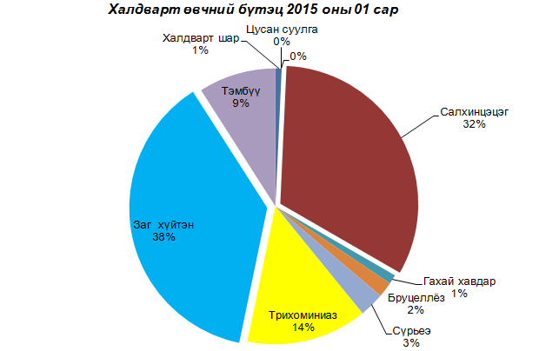

III. ГЭМТ ХЭРЭГ
III.1. БҮРТГЭГДСЭН ХЭРГИЙН ТОО, төрлөөр

III.2. БҮРТГЭГДСЭН ХЭРГИЙН ТОО, сумаар

IV. ТЭЭВЭР, ХОЛБОО
IV.1 ТЭЭВЭР, ХОЛБООНЫ САЛБАРЫН ҮЗҮҮЛЭЛТҮҮД сарын эцэст

IV.1 НИЙТИЙН АЖ АХУЙН ҮЗҮҮЛЭЛТҮҮД, мян.төг

V. ТӨРИЙН САНХҮҮ
V.1 ОРОН НУТГИЙН ТӨСВИЙН ОРЛОГО, сая.төг

V.2 ОРОН НУТГИЙН ТӨСВИЙН ЗАРЛАГА сая.төг

V.3 АЙМГИЙН ТӨСВИЙН ОРЛОГО, сумаар, оны үнээр, мян.төг

V.4. АЙМГИЙН ТӨСВИЙН ЗАРЛАГА, сумаар, оны үнээр, сая.төг

VI.ҮНЭ
VI.1 ХЭРЭГЛЭЭНИЙ БАРАА, ҮЙЛЧИЛГЭЭНИЙ ҮНИЙН ИНДЕКС

VI.2 ХЭРЭГЛЭЭНИЙ ҮНЭ, хүнсний гол нэр төрлийн барааны үнэ, сараар

VI.3 ХӨДӨӨ АЖ АХУЙН ЗАРИМ БҮТЭЭГДЭХҮҮНИЙ ЗАХ ЗЭЭЛИЙН ДУНДАЖ ҮНЭ

VII. ХӨДӨӨ АЖ АХУЙ
VII.1 ЗҮЙ БУСЫН ХОРОГДОЛ ТОМ МАЛ, малын төрлөөр

VII.2 ЗҮЙ БУСЫН ХОРОГДОЛ ТОМ МАЛ, сумаар

VII.3 БОЙЖУУЛСАН ТӨЛ, малын төрлөөр

VII.4 БОЙЖУУЛСАН ТӨЛ, сумдаар

VIII. АЖ ҮЙЛДВЭР

VIII.1 АЖ ҮЙЛДВЭРИЙН НИЙТ БҮТЭЭГДЭХҮҮН ҮЙЛДВЭРЛЭЛТ, мян.төг

VIII.2 АЖ ҮЙЛДВЭРИЙН БОРЛУУЛСАН БҮТЭЭГДЭХҮҮН, оны үнээр, жил бүрийн 1 дүгээр сарын байдлаар,мян.төг

АЖ ҮЙЛДВЭРИЙН БҮТЭЭГДЭХҮҮН ҮЙЛДВЭРЛЭЛТ. САЛБАРААР
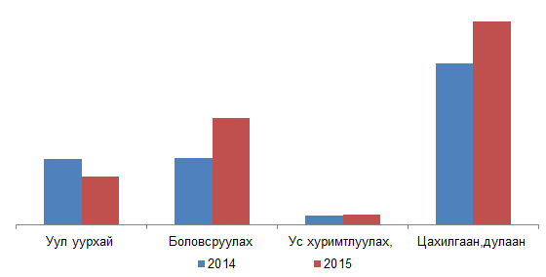

VIII.3 ГОЛ НЭР ТӨРЛИЙН БҮТЭЭГДЭХҮҮНИЙ ҮЙЛДВЭРЛЭЛТ, төрлөөр

НИЙГМИЙН ХАЛАМЖ ҮЙЛЧИЛГЭЭНИЙ ХЭЛТСИЙН МЭДЭЭ

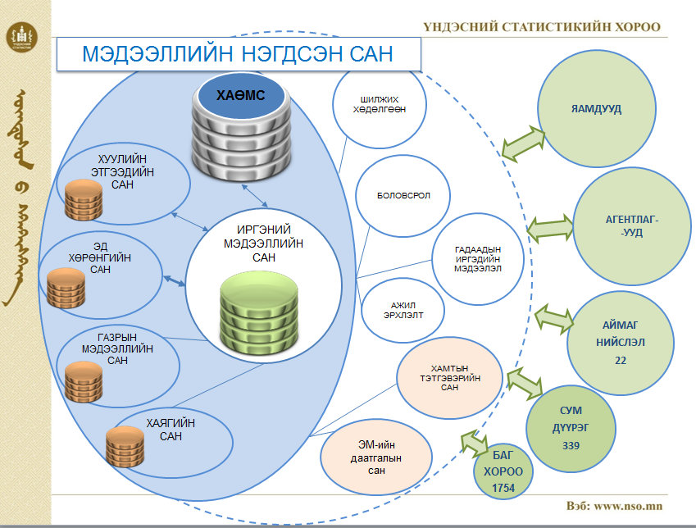

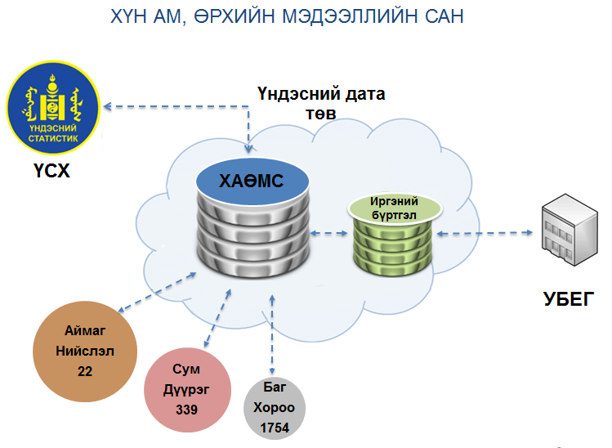

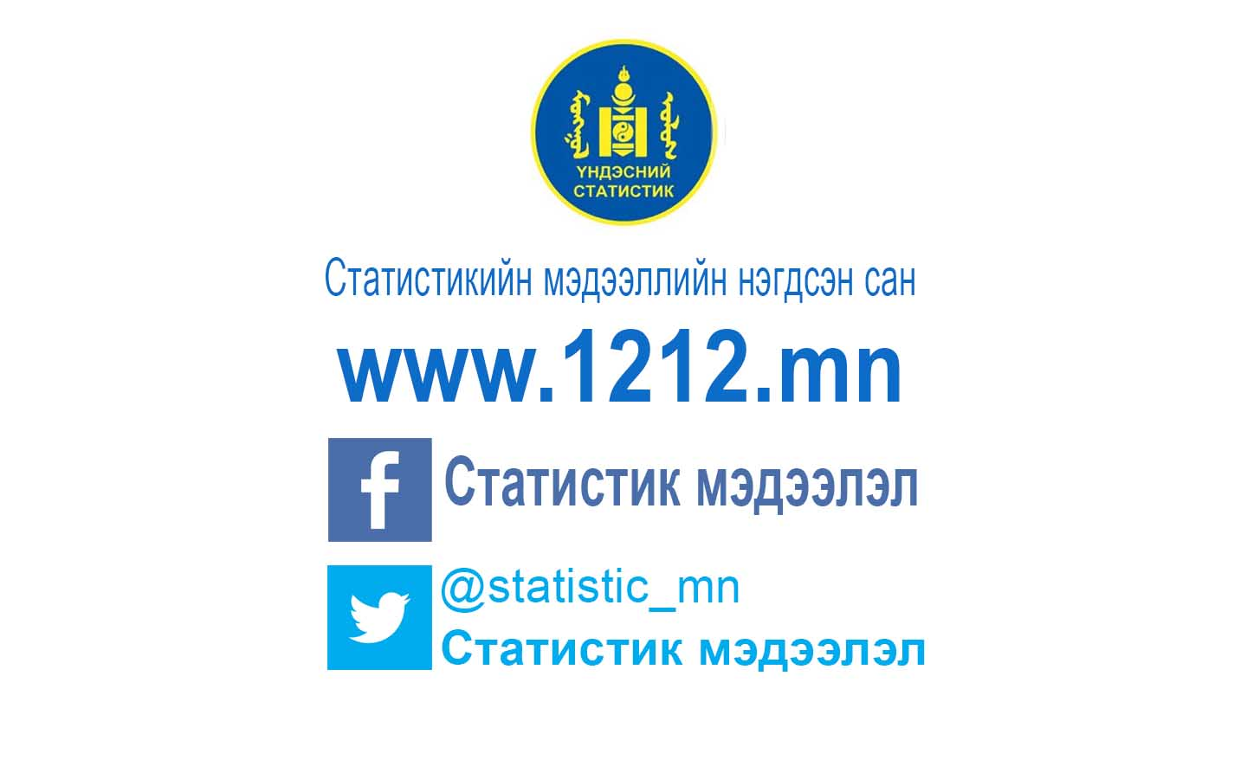
Вэб сайт: dornod.nso.mn
Майл хаяг: dornod@nso.mn dstatistic@yahoo.com

